МИНОБРНАУКИ РОССИИ

федеральное государственное бюджетное образовательное учреждение

высшего профессионального образования

«Череповецкий государственный университет»

**Лабораторная работа № 3**

**«Команды условных и безусловных переходов»**

**Выполнил:**

**студент гр.** 1ИВТпб-01-21оп

Климов А.Г. **Проверил: преподаватель**

Виноградова Л.Н. **Отметка о зачете:**

Череповец

2016 год

**Задание на лабораторную работу**

***Цель работы:*** изучить команды условных и безусловных переходов.

***Задание на лабораторную работу:***

1. Даны три битовые переменные без знака a, b, c, d. Записать в d наибольшее из значений этих переменных.

2. Пусть a, b, c – числа размером в слово. Вычислить значение функции f при следующих условиях:

f=4*a+b/c-6, если a>=b

f=6-c*(a+b), если b>=c

f=3/a-(7+b)*5, если c>=a

*Наборы (a,b,c): 2 2 2; 2 3 1; 1 2 3.*

3. Пусть k – байтовая переменная со значением от 1 до 18. Записать в регистр AL количество двухзначных десятичных чисел (от 10 до 99), сумма цифр которых равна k.

*Наборы (k): 2,3,18.*

**Выполнение работы**

***Текст программы 1:***

CODE SEGMENT

ASSUME CS:CODE

ASSUME DS:CODE

ORG 100H

Start:

MOV AX, a

CMP AX, b ; сравнение AX и b

JA L1 ; если a>b, то максимальное число a (записывается в AX) и переход по метке L1

MOV AX, b ; если a<b, то максимальное число b (записывается в AX)

L1:

CMP AX, c ; сравнение AX (наибольшее число из a и b) и c

JNA L2 ; если AX<c, то переход по метке L2

JMP L3 ; безусловный переход по метке L3 (если больше либо равно)

L2:

MOV AX, c ; наибольшее значение это c

L3:

MOV d, AX

a DW 1

b DW 2

c DW 3

d DW ?

CODE ENDS

END Start

***Текст программы 2:***

CODE SEGMENT

ASSUME CS:CODE

ASSUME DS:CODE

ORG 100H

Start:

MOV AX, a

CMP AX, b

JAE L1

MOV AX, b

JMP L2

L1:

MOV AX, a

MOV BX, 4

IMUL BX

MOV CX, AX

MOV AX, b

MOV BX, c

DIV BX

ADD CX, AX

MOV DX, 6

SUB CX, DX

MOV AX, CX

JMP L5

L2:

CMP AX, c

JAE L3

MOV AX, c

JMP L4

L3:

MOV AX, a

MOV BX, b

ADD AX, BX

MOV BX, c

IMUL BX

MOV DX, 6

SUB DX, AX

MOV AX, DX

JMP L5

L4:

MOV AX, b

ADD AX, 7

MOV BX, 5

IMUL BX

MOV CX, AX

MOV AX, 3

MOV BX, a

DIV BX

SUB BX, CX

MOV AX, BX

JMP L5

L5:

MOV f, AX

a DW 1

b DW 2

c DW 3

f DW ?

CODE ENDS

END Start

***Текст программы 3:***

CODE SEGMENT

ASSUME CS:CODE

ASSUME DS:CODE

ORG 100H

Start:

MOV BL, 10 ; в BL записываем 10 (делитель для нахождения цифры)

MOV CH, 0 ; в CH записываем 0 (счётчик чисел, сумма цифр которых равна k)

MOV CL, 10 ; в CL записываем 10 (число)

L1:

MOV AL, CL ; в AL записываем CL (число)

MOV AH, 0 ; в AH записываем 0

DIV BL ; BL:AL (1-я цифра)

MOV BH, AH ; в BH записываем AH (2-я цифра остаток от деления BL:AL - DIV BL)

MOV AH, 0 ; в AH записываем 0

DIV BL ; BL:AL (1-я цифра)

ADD BH, AH ; BH+AH (сумма цифр)

CMP BH, 2 ; сравнение BH и k (равна ли сумма цифр k)

JNZ L2 ; Пока L2 не нуль

INC CH ; Увеличение CH на 1 (счётчик чисел, сумма цифр которых равна k)

L2:

INC CL ; Увеличение CL на 1 (число)

CMP CL, 100 ; сравнение CL и 100

JB L1 ; CL<100

MOV AL, CH ; в AL записываем CH (счётчик чисел, сумма цифр которых равна k)

CODE ENDS

END Start

***Результат работы программы в отладчике:***

Результат выполнения первой программы:

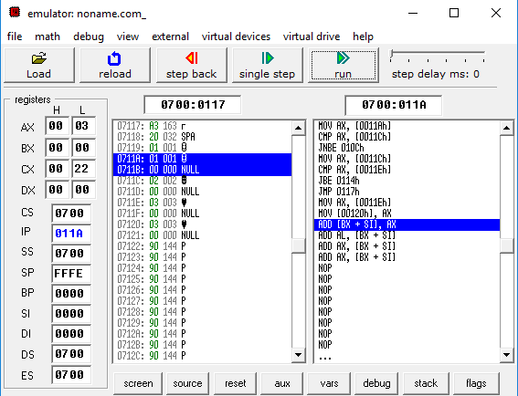

Результат выполнения второй программы:

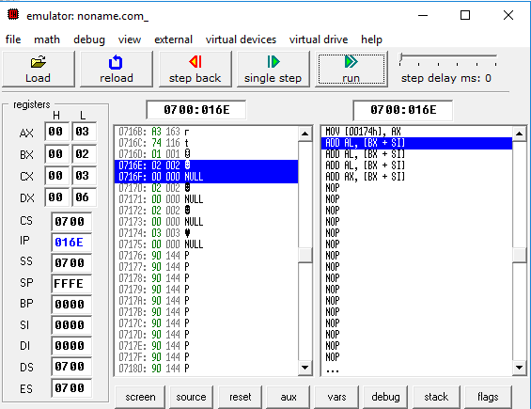

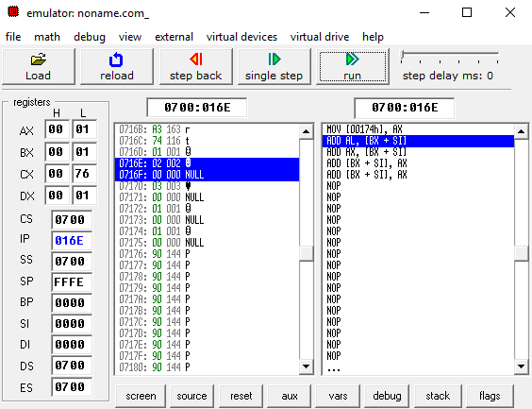

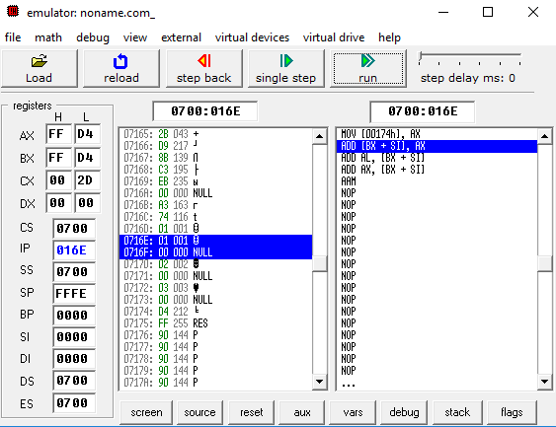

Результат выполнения третьей программы:

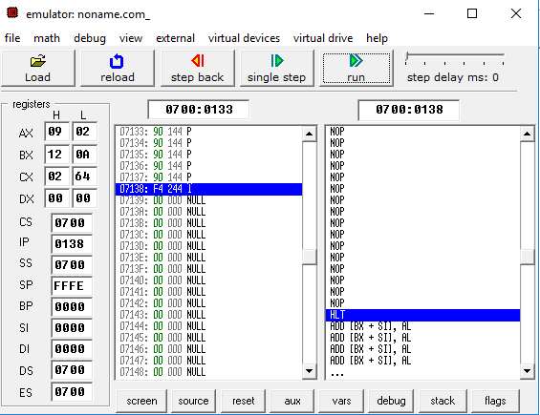

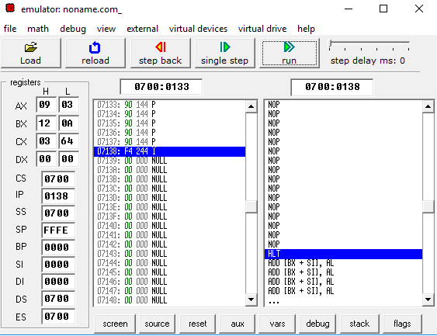

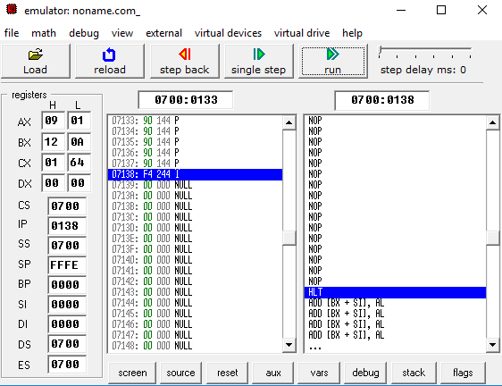

**Контрольные вопросы**

1. Сколько операндов имеют команды условного и безусловного переходов?

***Ответ:***

Каждая команда условного или безусловного перехода имеет один операнд, определяющий команду, на которую должно передаваться управление. В качестве такого операнда выступает адресное выражение.

2. Опишите результат выполнения команды CMP?

***Ответ:***

Команда CMP сравнивает два операнда (вычитает второй операнд из первого без сохранения результата) и устанавливает флаги в зависимости от результатов сравнения.

3. Что такое дальний переход?

***Ответ:***

Безусловные переходы осуществляются с помощью команды jmp, которая может использоваться в 5 разновидностях.

Переход может быть:

* прямым коротким (в пределах -128... + 127 байтов);
* прямым ближним (в пределах текущего сегмента команд);
* прямым дальним (в другой сегмент команд);
* косвенным ближним (в пределах текущего сегмента команд через ячейку с адресом перехода);
* косвенным дальним (в другой сегмент команд через ячейку с адресом перехода).

4. Влияют ли команды перехода на значения регистра флагов?

***Ответ:***

Команды условных переходов позволяют передать управление процессора на указанную команду в зависимости от выполнения некоторых условий, которые, в свою очередь, определяются состоянием флагов. Флаги – условия.

5. Для чего используется оператор SHORT?

***Ответ:***

Иногда совместно с инструкцией JMP используется операция SHORT. Для указания на целевую метку инструкция JMP обычно использует 16-битовое смещение. Операция SHORT указывает Турбо Ассемблеру, что нужно использовать не 16-битовое, а 8-битовое смещение (что позволяет сэкономить в инструкции JMP один байт).

Недостаток использования операции SHORT (короткий) состоит в том, что короткие переходы могут осуществлять передачу управления на метки, отстоящие от инструкции JMP не далее, чем на 128 байтов, поэтому в некоторых случаях Турбо Ассемблер может сообщать вам, что метка недостижима с помощью короткого перехода. К тому же операцию SHORT имеет смысл использовать для ссылок вперед, поскольку для переходов назад (на предшествующие метки) Турбо Ассемблер автоматически использует короткие переходы, если на метку можно перейти с помощью короткого перехода, и длинные в противном случае.